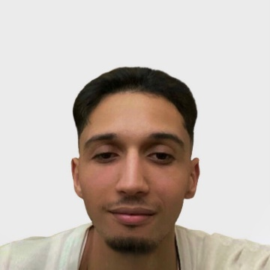

Innovant

Leadership

Créativité

**in**

**+212 718-788365**

Tanja balia, tanger

Moutouteayman10

@gmail.com

Aymane Moutoute

EXPERIENCE

**Moutoute Aymane**

Je suis un **Développeur Web** passionné par ISMONTIC. Avec une expérience en programmation et en conception UI/UX, Je m'efforce de créer des expériences en ligne puissantes, du backend au frontend, en utilisant mes diverses compétences en programmation pour produire d'excellents produits finaux.

CENTRES D’INTERET

**Arabe** : Bilingue

**Anglais** : Courant

**Français :** Courant

**Systèmes d'exploitation :** Windows (8.1, 10), Linux.

**Langages web :** PHP5, HTML5, CSS3, JavaScript, REACT,

LARAVEL

**Méthode d'analyse et modélisation :** Merise, UML.

**S.G.B.D :** MySQL, NoSQL.

**Outils informatiques :** Visual Studio, Figma, Github

**Informatiques**

**Personnelles**

**Professionnelles**

Frontend

Backend

**Langues**

FORMATIONS

**BACCALAURÉAT/ LYCÉE IBN-ZOHR**

**2021 – 2022**

J'ai un baccalauréat en sciences physiques avec mention bien

**DIPLÔME EN COURS / NTIC**

**2022 – Présent**

Acquérir des compétences dans le développement digital avec une spécialisation en développement web

front-end et back-end.

EXPERIENCES

**CRÉATION D’UN SITE WEB PERSONALISÉ**

* Développement d'un site à partir de zéro.
* Utilisation de technologies telles que JavaScript, php .. et frameworks comme REACT JS, LARAVEL.
* Mélanger des frameworks à l'aide d'Api.
* Création de sites web responsives et optimisés pour différents appareils.

**COLLABORATION AVEC D’AUTRES FREELANCERS**

* Travail en équipe avec d'autres freelancers tels que des développeurs spécialisés.
* Apprentissage de nouvelles approches et technologies grâce à la collaboration.
* capabilite de réaliser tous les tâches spécifiques

COMPETENCES